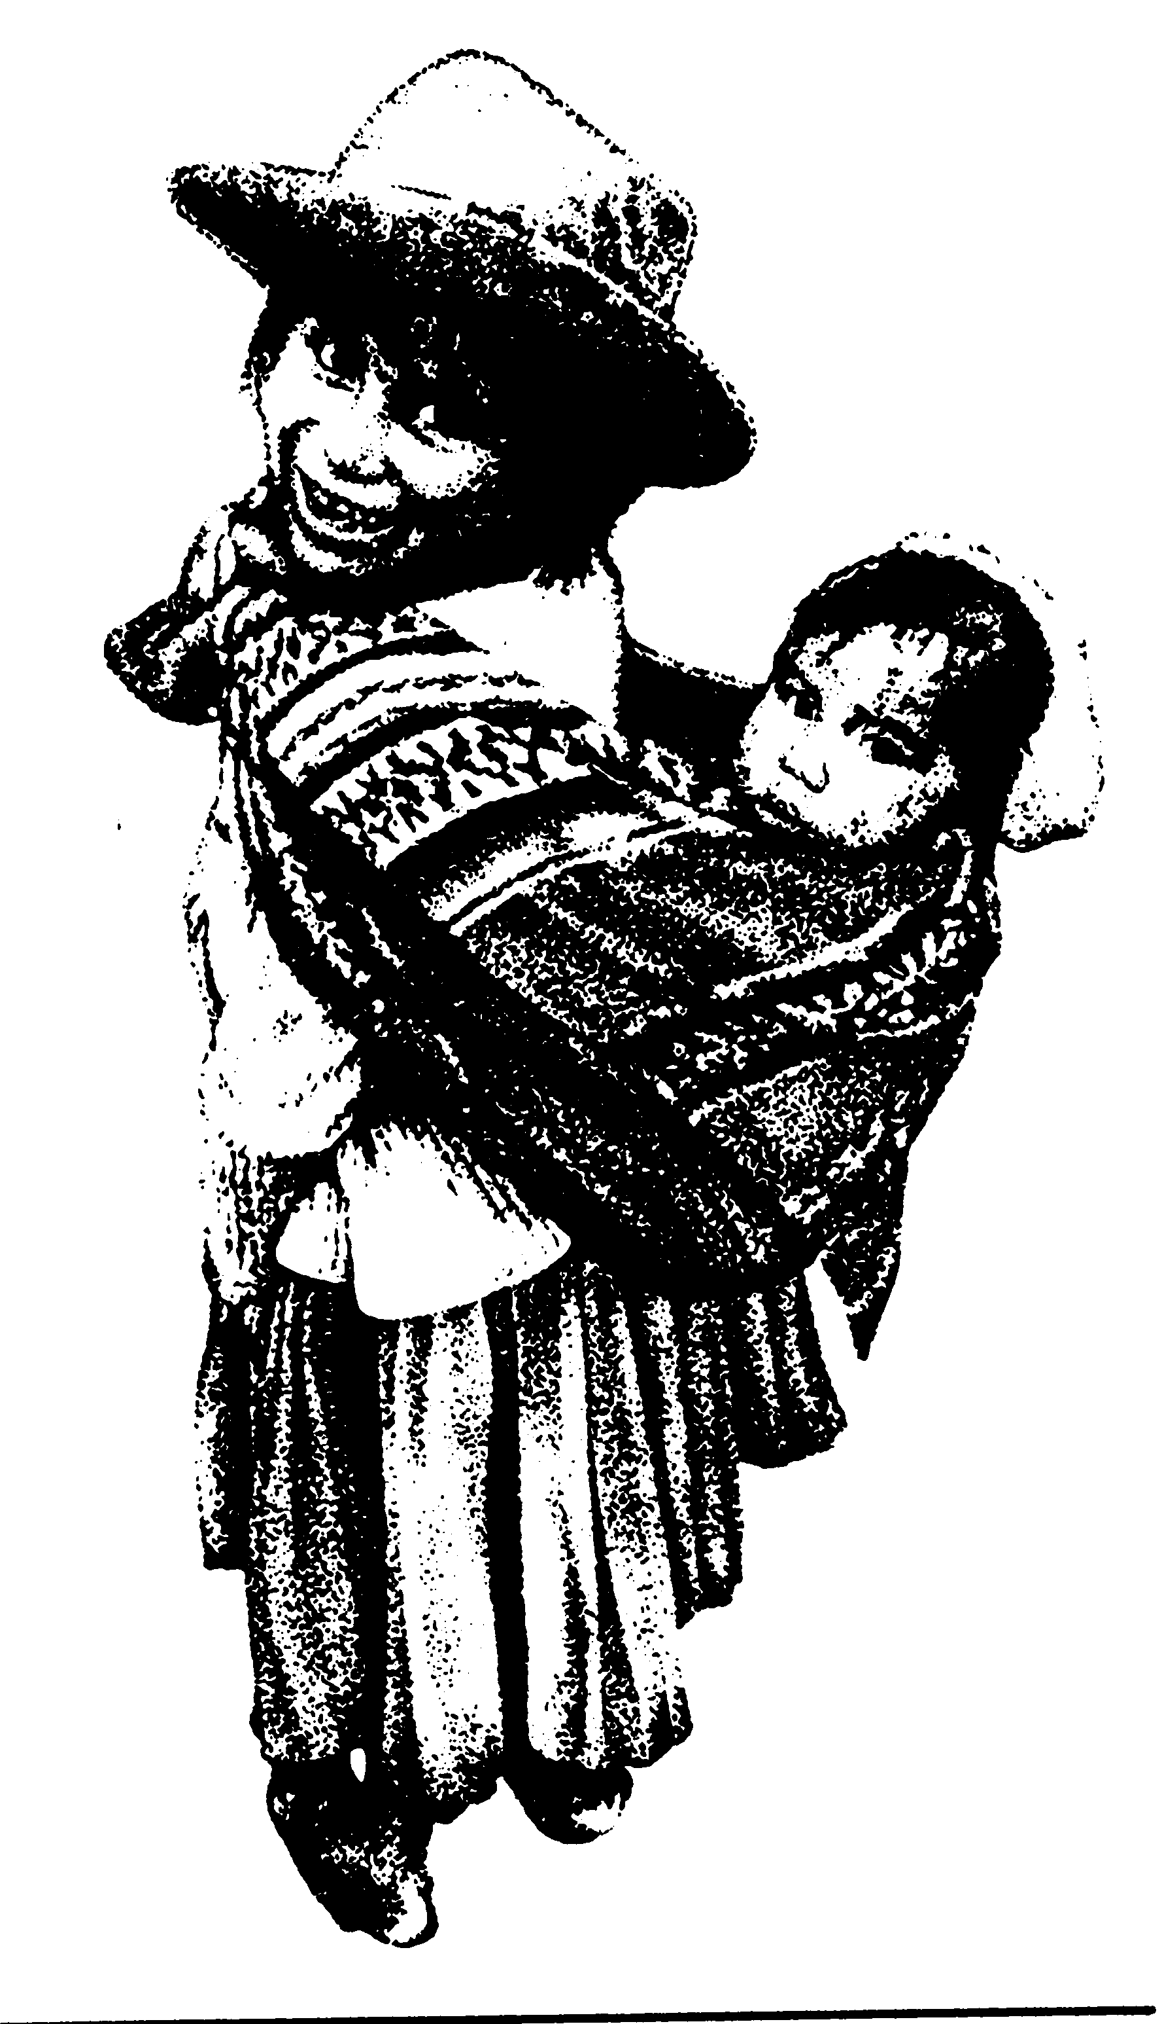
MATERIAL DE REFLEXIÓN – DERECHOS DEL NIÑO
Tercer Ciclo de Primaria

Equipo de Urgencias Educativas
La Salle – Andalucía


Derechos del Niño
Tercer Ciclo PrimariaReflexión 1
Niños sin futuro (Oficina internacional del trabajo: El trabajo infantil (adaptación)

El trabajo infantil es la causa principal de explotación y abuso de los niños en el mundo actual.

Una encuesta reciente de la Organización Internacional del trabajo puso de manifiesto que en Ghana, India y Senegal alrededor del 33% de los niños no asistían a la escuela. Hoy en día la falta de instrucción es especialmente perjudicial, ya que el bienestar de un individuo depende cada vez más de que sepa leer, escribir y hacer cuentas. A los niños que trabajan en condiciones de explotación se les niega, pues, también un futuro. Además, los niños que trabajan no pueden desarrollar se convenientemente, y por ello son más propensos a padecer enfermedades infecciosas, lesiones y otros males relacionados con el lugar de trabajo.

Es decir, que, entre otras muchas consecuencias negativas, el trabajo infantil dificulta el cumplimiento del derecho a la educación y el pleno desarrollo físico y psicológico, de los niños y las niñas.

Preguntas para la reflexión:

¿Qué pensáis del trabajo infantil? ¿Qué efectos puede tener en los niños?.
¿Por qué tienen que dejar de ir al colegio estos niños?.
ORACION:

Señor Jesús, los niños tenemos derechos, a tener familia, jugar, a recibir educación.... Pero hay niños en muchos países del mundo que no cuentan con la misma suerte que nosotros. Hoy te pedimos por ellos y también por sus familias.
DERECHO A LA PROTECCIÓN CONTRA EL TRABAJO PERJUDICIAL: Tenemos derecho a ser protegidos contra la realización de cualquier trabajo que ponga en peligro nuestra salud o nuestro desarrollo.

Equipo de Urgencias Educativas - La Salle – Andalucía

Derechos del Niño
Tercer Ciclo PrimariaReflexión 2
¡Acabar con el trabajo infantil! MANOS UNIDAS

Acabar con el trabajo de los niños es una tarea muy importante por la que todos debemos luchar. Para conseguirlo, las organizaciones que trabajan en este campo proponen tres tipos de medidas:

En primer lugar, proponen mejorar la legislación sobre este tema, es decir, hacer que en todos los países haya leyes que fijen la edad de acceso al trabajo, que establezcan las condiciones en que los más jóvenes realicen su trabajo y que castiguen a los que incumplan estas leyes.

En segundo lugar, sugieren mejorar la enseñanza. Se trata de ofrecer una educación que más tarde ayude a los niños a encontrar un trabajo mejor. Sólo así se conseguirá que los niños de las familias más pobres asistan al colegio: porque la educación será la garantía de un empleo mejor en el futuro.

En tercer lugar, en muchos lugares se ha optado por ofrecer ayudas económicas a las familias a cambio de que los niños no trabajen. Así, pueden dejar de trabajar niños que contribuyen a sostener una familia. En estos casos, las ayudas no son sólo de dinero, sino de ropas, libros, comida, etc.

De este modo, y con el interés de todos, se logrará que muy pronto no haya en el mundo niños que se vean obligados a trabajar antes de tiempo.

Preguntas para la reflexión:

En el texto se nos proponen tres formas de acabar con el trabajo infantil, ¿cuál de las tres te parece más adecuada? ¿Por qué?
¿Se nos ocurren a nosotros algunas ideas para terminar con la explotación de niños?.

ORACION:

Señor Jesús, que todos los gobiernos, organizaciones e instituciones que trabajan por la infancia caminen unidas para que el trabajo y la explotación de menores desaparezcan, y que cada niño y niña pueda crecer feliz.
DERECHO A LA PROTECCIÓN CONTRA EL TRABAJO PERJUDICIAL: Tenemos derecho a ser protegidos contra la realización de cualquier trabajo que ponga en peligro nuestra salud o nuestro desarrollo.
Equipo de Urgencias Educativas - La Salle – Andalucía

Derechos del Niño
Tercer Ciclo PrimariaReflexión 3
Tarjeta roja al trabajo infantil

En todo el mundo, 250 millones de niños y niñas de 5 a 14 años de edad son víctimas del trabajo infantil, de los cuales 80 millones viven en África.
Trabajan en granjas y plantaciones, en minas y canteras, en fábricas, en tiendas y en ocupaciones domésticas. Algunos de ellos son vendidos o son víctimas del tráfico de niños y niñas que los sume en condiciones de esclavitud. Otros se ven obligados a vivir la pesadilla de la prostitución o de la lucha armada.

Privados de la oportunidad de acceso a la educación - para lograr una vida mejor - prácticamente todos los niños y niñas africanos que trabajan están condenados a una vida de pobreza. Esto es, en la actualidad, una plaga para África y una hipoteca para su futuro.
Muchos de los futbolistas congregados en Mali para participar en la Copa de África de Naciones 2002 han vivido circunstancias análogas de gran pobreza antes de convertirse en los campeones que son hoy.
A partir de África, esta iniciativa se ampliará progresivamente para abarcar América Latina, Asia y Europa. En vista de la inmensa atención que reciben los grandes torneos de fútbol, la OIT (Organización Internacional del Trabajo) se propone establecer asociaciones en torno a estos eventos en razón de la oportunidad que ofrecen para alcanzar a un número sin precedente de personas en todo el mundo, con este sencillo mensaje: "Tarjeta roja al trabajo infantil¨.
En última instancia, se espera que esta Campaña culmine con la celebración de la ratificación universal del Convenio Núm. 182 sobre la eliminación de las peores formas de trabajo infantil, de 1999).
El empleo de niños y niñas en trabajos peligrosos en minas, fábricas, plantaciones y otros lugares que, por su misma naturaleza, puedan crear riesgos graves para su salud y seguridad.
Todas las formas de esclavitud y las prácticas análogas a la esclavitud, como la venta y el tráfico de niños y niñas, el trabajo forzoso u obligatorio, la servidumbre por deudas y la condición de siervo.
La utilización de niños y niñas para la realización de actividades ilícitas, como la prostitución, la pornografía y el tráfico de estupefacientes.
La utilización de niños y niña en conflictos armados.
Ni el nivel de desarrollo de un país, ni sus valores culturales o morales, ni su historia pueden justificar la continuación de las peores formas de trabajo infantil.
Preguntas para la reflexión:
¿Qué significa que un árbitro saque una tarjeta roja? ¿Qué quiere decir Tarjeta roja al trabajo infantil?
¿Crees que es importante que futbolistas y otros personajes famosos apoyen la campaña para denunciar el trabajo infantil? ¿Por qué?
ORACION:
Jesús que todo el mundo conozca la situación de explotación y esclavitud que viven los niños de África y de otros lugares del mundo, que se denuncien estos casos para que así se les pueda ayudar y promocionar, y facilitarles una infancia llena de alegrías.
DERECHO A LA PROTECCIÓN CONTRA EL TRABAJO PERJUDICIAL: Tenemos derecho a ser protegidos contra la realización de cualquier trabajo que ponga en peligro nuestra salud o nuestro desarrollo.
Equipo de Urgencias Educativas - La Salle – Andalucía

Derechos del Niño
Tercer Ciclo PrimariaReflexión 4
En que trabajan los chicos

La mayoría de los niños que trabajan a tiempo completo lo hacen en el sector agrícola comercial, pero hay niños trabajando en multitud de sectores: servicio doméstico, minería, pesca de gran profundidad (buceadores), construcción, material deportivo, calzado deportivo, equipamiento quirúrgico, cerillas y pirotecnia, carbón vegetal, fábricas de cristal y cerámica.

Minas de carbón en Colombia

Los pasillos de las minas son bajos y estrechos, así que los propietarios (habitualmente los padres de los trabajadores) encuentran en los niños los trabajadores de tamaño ideal. Encorvados y con dificultades para respirar, los niños cargan pesados sacos de carbón a sus espaldas. Están expuestos a altos niveles de polvo, con riesgo de lesiones y enfermedades pulmonares. Se estima que son centenares de chicos.

Pelotas de fútbol

Buena parte del material deportivo del mundo se produce con trabajo infantil. En Pakistán, el mayor exportador de pelotas de fútbol (provee más del 60% del mercado estadounidense), por ejemplo, hay más de 7.000 niños de menos de 14 años que cosen pelotas, cobrando 0,6 dólares por pelota; incluso los niños más mayores no pueden coser más de 3 o 4 pelotas en un día.

Estando bajo un intenso escrutinio las condiciones laborales de las plantas donde se cosen sus zapatillas deportivas, Nike y Reebok rápidamente se quisieron asegurar de que las pelotas de fútbol que se producen con sus marcas no se hacían con trabajo infantil. En noviembre de 1996 Reebok anunció que sus pelotas llevarían la inscripción "Garantizado: hecha sin trabajo infantil" para la primavera de 1997. El mismo mes, Nike y una firma pakistaní abrieron una planta para coser pelotas de fútbol en la que no se iba a usar mano de obra infantil.

Té y plátanos para lejanos consumidores.

¿Cuantos muchachos/as mueren cada año manipulando pesticidas en las plantaciones? Es raro que la noticia de la muerte de muchachos/as intoxicados en las plataneras de Centroamérica.

En Bangladesh, Nepal y la India son la plantaciones de té, las que más incorporan trabajo infantil. En Assan el 70% de la mano de obra, horarios enormes y reducidas pagas.

Agricultura comercial

El esfuerzo físico requerido para cortar, cosechar y cavar en granjas o plantaciones pobremente mecanizadas puede ser abrumador. En las plantaciones de azúcar del Brasil, por ejemplo, los niños cortan cañas con machetes, una tarea que les pone constantemente en riesgo de mutilarse. Constituyen un tercio de la mano de obra y se ven involucrados en un 40% de los accidentes laborales.

Los pesticidas significan un grave peligro para los niños que trabajan en plantaciones, a los que son especialmente sensibles por estar en una etapa de crecimiento. Según un estudio citado por la OIT, en áreas rurales hay más muertes infantiles causadas por los pesticidas que por todas las demás enfermedades propias de la infancia juntas.
DERECHO A LA PROTECCIÓN CONTRA EL TRABAJO PERJUDICIAL: Tenemos derecho a ser protegidos contra la realización de cualquier trabajo que ponga en peligro nuestra salud o nuestro desarrollo.
Equipo de Urgencias Educativas - La Salle – Andalucía

La pesadilla de los juguetes

En la etiqueta estará escrito MATTEL, LEGO o CHICCO, pero el 80% de los juguetes de todo el mundo se fabrican en China (donde el propio Ministerio de Trabajo se muestra preocupado por la situación de los niños/as), en Tailandia e Indonesia. Niños y niñas que durante doce horas al día se encuentran en contacto con materiales plásticos inflamables, en ambientes sofocantes, sin casi comida y durmiendo en campamentos.

En el año 1993, dos fabricas de juguetes ardieron en Tailandia y China. Hubo centenares de víctimas, entre ellas multitud de niños/as.

Preguntas para la reflexión:

¿Te imaginabas que había niños empleados en estos trabajos?

¿Qué te parecen estas formas de explotación infantil?

¿Qué podríamos hacer nosotros?
ORACION:

Señor hoy hemos descubierto que en el mundo millones de niños y niñas trabajan sin descanso, en malas condiciones y sin apenas derechos. Haz que el trabajo y la explotación de los niños desaparezca y que se pongan los medios para ayudar a todos estos menores.
Derechos del Niño
Tercer Ciclo PrimariaReflexión 5
El trabajo infantil en el tercer mundo

Africa

El 17 por ciento de la población activa en Africa son niños de entre 4 y 15 años. Los pequeños suelen desempeñar funciones de pastoreo o de vigilancia del ganado, incluso en época escolar, con la consiguiente repercusión negativa en su educación.

En Ghana los niños de la calle, que se encuentran principalmente en los núcleos urbanos y no tienen lugar fijo de residencia, trabajan por su cuenta o para operadores de distintas actividades del sector informal. En Accra, la capital, el 88 por ciento de los niños de la calle no asiste a la escuela. El 96 por ciento son migrantes. Son niños que vagan de un sitio a otro, duermen en el exterior de edificios o tiendas en colchones de cartón o de paja y comen alimentos poco nutritivos que compran en la calle con sus escasos ingresos. Su jornada de trabajo empieza a las 4:30 de la mañana. Lustran zapatos, portean bultos, venden géneros diversos, mendigan...

Latinoamerica

En 1990 trabajaban en la región 7.300.000 menores entre los 10 y los 14 años. En San Salvador y otras ciudades brasileñas del estado de Bahía viven y trabajan aproximadamente 3.000 niños.

El Fondo de las Naciones Unidas para la Infancia (Unicef) apuntó que en Haití existen entre 250.000 y 300.000 menores que trabajan como empleados domésticos en condiciones de semiesclavitud. Las tres cuartas partes de estas modernas cenicientas son niñas. Se llaman restavek (reste avec, quedarse con alguien, en francés).

Las familias del campo, demasiado pobres para mantenerlos, envían a estos niños a familias conocidas e incluso allegadas de la ciudad, que se comprometen a facilitar su educación, alojamiento y alimentación a cambio de trabajo doméstico. Pero estas promesas se tornan, casi siempre, en explotación. Un 75 por ciento de estos domésticos infantiles no saben leer o escribir. En muchos casos, son huérfanos. Tienen que trabajar todo el día, pero no ganan nada y se alimentan de restos. Un 80 por ciento de ellos sufre trastornos de estómago o dolores de cabeza como consecuencia de su aislamiento emocional, según los psiquiatras. De hecho, una vez liberados de su situación e integrados en una comunidad pueden convertirse en los mejores alumnos de la clase. Ese trabajo es el destino que espera al 70 por ciento de la población menor de 18 años. Es decir, casi al 40 por ciento de los haitianos.

Los restaveks son cada vez más jóvenes a causa del empobrecimiento del país. Puede llegar a tener sólo 5 ó 6 años y cada vez trabajan para familias más pobres.

DERECHO A LA PROTECCIÓN CONTRA EL TRABAJO PERJUDICIAL: Tenemos derecho a ser protegidos contra la realización de cualquier trabajo que ponga en peligro nuestra salud o nuestro desarrollo.
Equipo de Urgencias Educativas - La Salle – Andalucía

Asia

La OIT calcula que el 11 por ciento de la población de Asia está conformada por niños entre 4 y 15 años. Los menores de este país que trabajan, generalmente en condiciones muy duras, son unos 44 millones.

Los factores más determinantes del trabajo de menores en la India parecen ser la pobreza y el analfabetismo. El porcentaje de hogares en los que hay menores que trabajan aumenta de forma directamente proporcional al nivel de analfabetismo de los pueblos, en especial en el grupo de edad comprendido entre los 10 y los 14 años.

Los niños de la India trabajan en pequeñas factorías, hostelería, depósitos de petróleo, talleres de joyas, fábricas de alfombras y de cerillas.

En Sri Lanka se han dado casos, en los últimos años, de niños que han denunciado a sus empleadores por malos tratos. Las leyes de este país prohiben emplear niños menores de 12 años y a los que tengan entre 12 y 14 años durante el horario escolar.

Sin embargo, pocos empleadores fueron condenados con el debido rigor. Ninguno fue a parar a la cárcel. En realidad, quienes salieron perdiendo fueron los niños: fueron enviados de vuelta con sus familias, en muchos casos demasiado pobres para mantenerlos, o a una institución de acogida.

El Servicio de la Policía para el Cuidado de los Niños de Sri Lanka estima que en este país existen unos 400.000 niños entre 5 y 14 años que trabajan para vivir, la mayoría como empleados domésticos.

Preguntas para la reflexión:

Estos casos existen aunque nos parezcan muy fuertes o lejanos, después de lo visto esta semana ¿Qué acciones podemos emprender para evitar el trabajo infantil? (se puede elaborar una lista y comunicar las propuestas al Defensor del Menor de cada Centro).
ORACION:

Dios Padre Nuestro, haz que no nos hagamos duros ante las injusticias, y volvamos la vista hacia otro lado. Que trabajemos e intentemos hacer un mundo mejor, sobre todo para aquellos que lo pasan peor, y en especial por aquellos niños y niñas de nuestra edad que en vez de estar sentados en el colegio como nosotros ahora, se encuentran explotados trabajando.

